**授权bm5的步骤**

1、在系统BM列表筛选找到一条可用的BM1，打开浏览器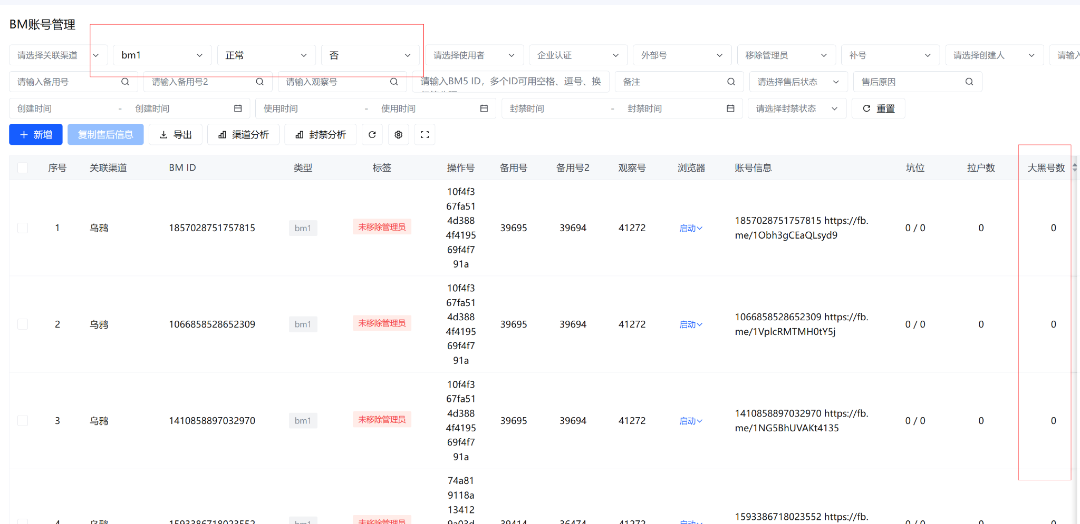

2、打开需要下给客户的广告户，复制广告户ID

3、在BM1操作页的广告账户页点击添加按钮，选择“向其他业务资产组合申请广告账户的访问权限”

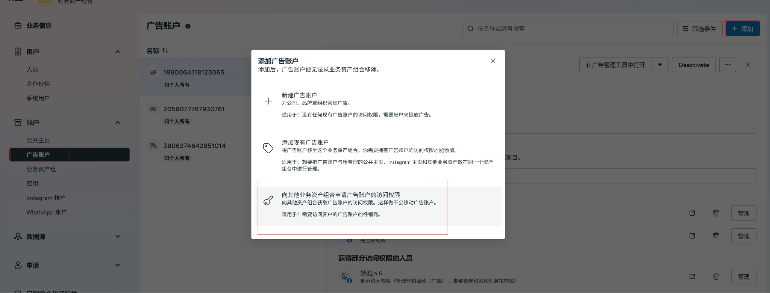

4、将需要拉进BM1的广告户ID填入，**一次填写1个广告户ID，一次最多只能发送两个申请**

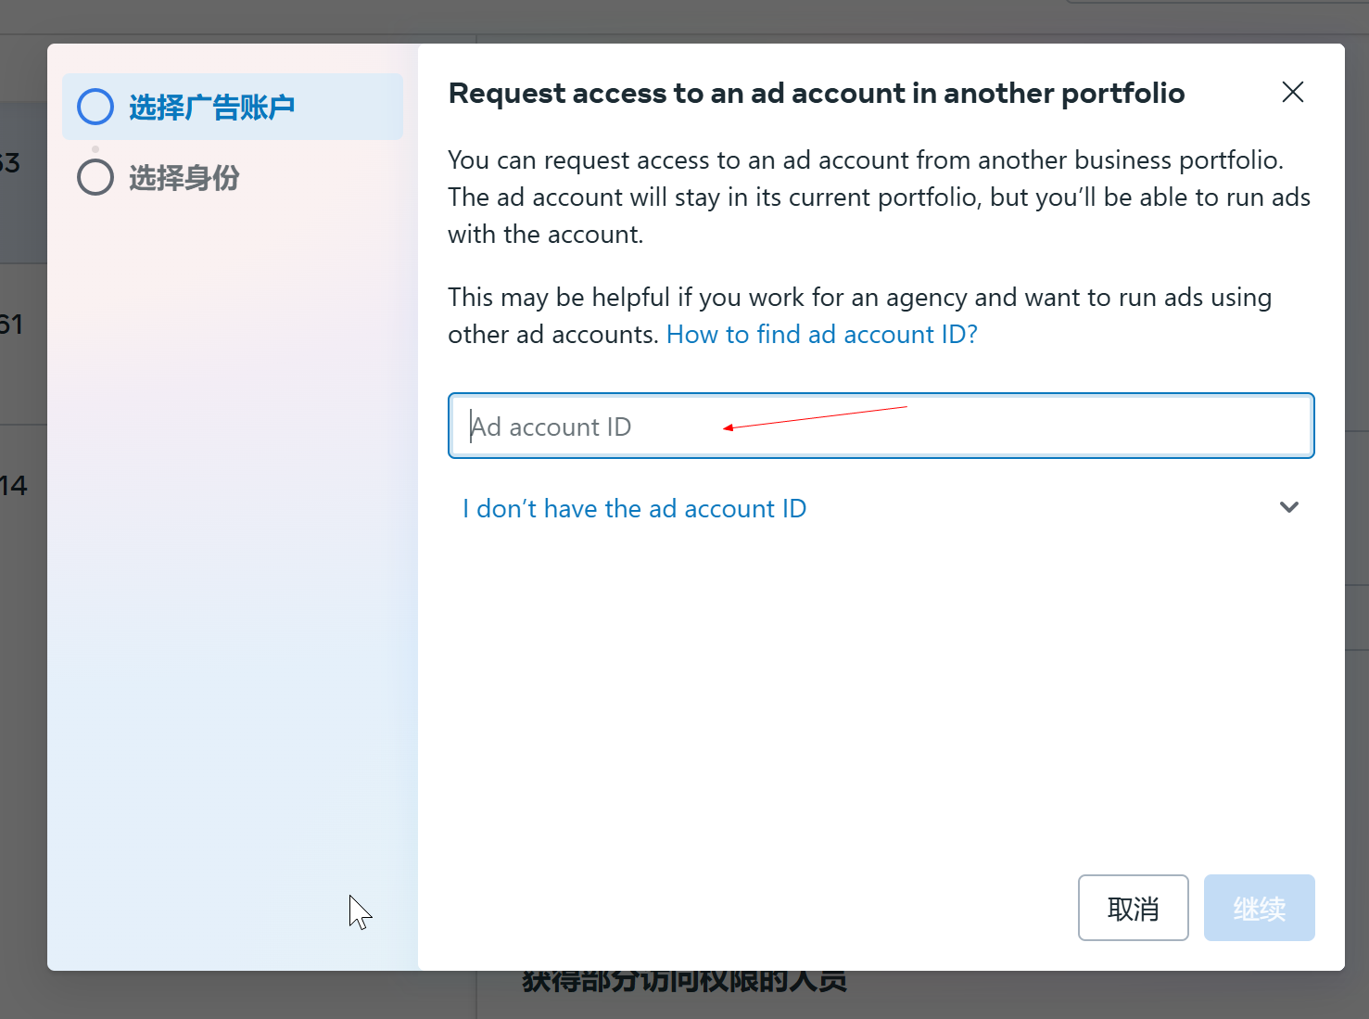

5、申请给我们自己使用的都是选择完全控制权，点击确定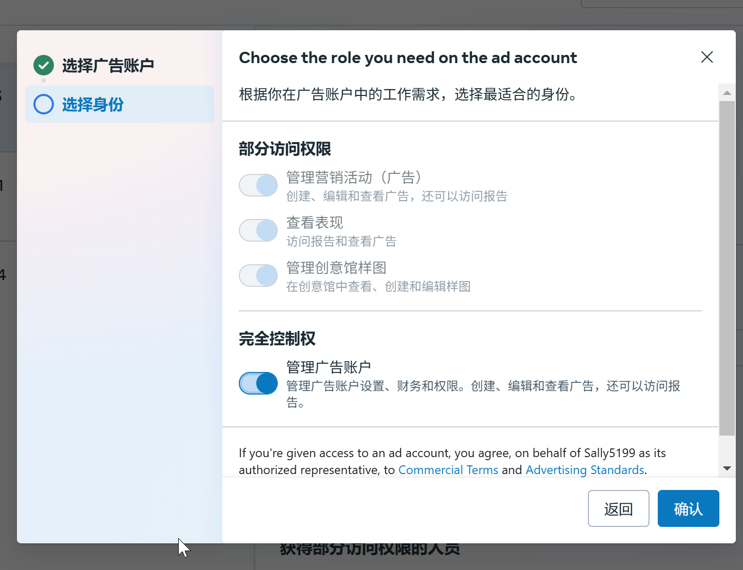

6、到bm5的【申请-其他申请】页面批准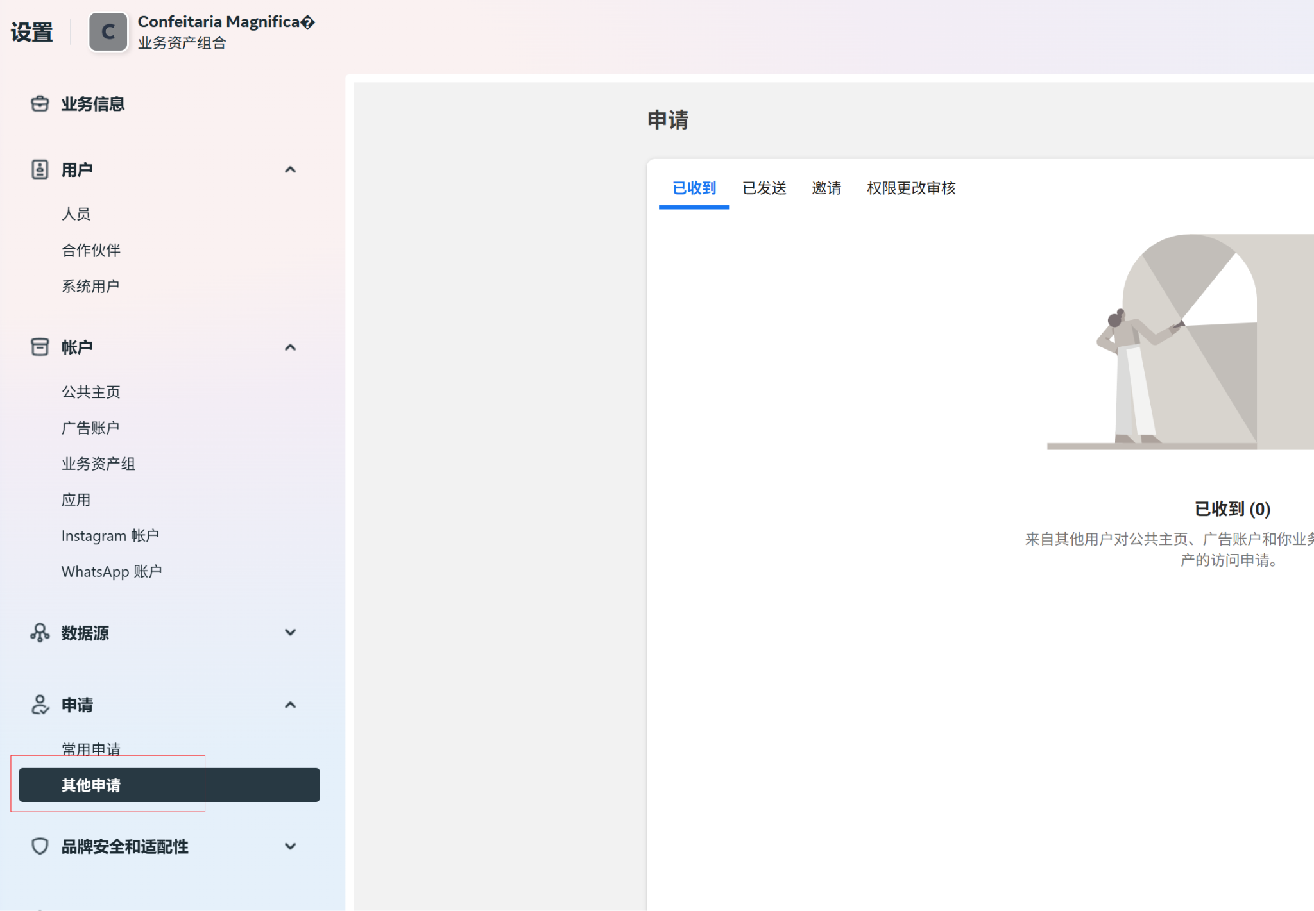

7、后续步骤就跟授权大黑号一样（参考[授权大黑](./运营帮助文档%20(3).docx%3Ftab=t.ner6z4hewlur)第10-14个步骤），新建资产组然后邀请客户，最后到后台的广告户列表修改bm1